|  |  |
| --- | --- |
| Gerb-BMSTU_01 | **Министерство науки и высшего образования Российской Федерации**  **Федеральное государственное бюджетное образовательное учреждение**  **высшего образования**  **«Московский государственный технический университет**  **имени Н. Э. Баумана**  **(национальный исследовательский университет)»**  **(МГТУ им. Н. Э. Баумана)** |

ФАКУЛЬТЕТ «СПЕЦИАЛЬНОЕ МАШИНОСТРОЕНИЕ»

КАФЕДРА «РАКЕТНЫЕ И ИМПУЛЬСНЫЕ СИСТЕМЫ» (СМ-6)

**ДОМАШНЕЕ ЗАДАНИЕ**

ПО ДИСЦИПЛИНЕ:

|  |
| --- |
| Системотехническое проектирование ракетного и |
| ствольного оружия |

НА ТЕМУ:

|  |
| --- |
| Решение задачи выбора оптимального оснащения машин при учете |
| встречного противодействия в схеме последовательных ударов |
|  |

|  |  |  |  |  |  |
| --- | --- | --- | --- | --- | --- |
| Выполнил: студент группы | СМ6-102 |  |  |  | А.А. Лазарев |
|  |  | (подпись, дата) |  | (И.О. Фамилия) |

|  |  |  |  |  |  |
| --- | --- | --- | --- | --- | --- |
| Проверил |  |  |  |  | А.Н. Девятов |
|  |  |  | (подпись, дата) |  | (И.О. Фамилия) |

Москва, 2023 г.

# Исходные данные

Пусть требуется определить оптимальный вариант оснащения самоходной артиллерийской установки (САУ), предназначенной для воздействия на машины типа танка (Т), оборудованные 100-мм танковой пушкой (ТП). В качестве возможных вариантов оснащения САУ рассматривается оборудование 100-мм противотанковой пушкой (ПТП), 152-мм ПТП и противотанковой управляемой ракетой (ПТУР).

Пусть также известны значения средних необходимых чисел попаданий для поражения: для машины типа танка при использовании 100-мм ПТП – , 152-мм ПТП – , ПТУР – для машины типа САУ при использовании 100-мм ТП – .

Пусть производительности ПТП и ТП будут соответственно равны , а производительность ПТУР определяется по наблюдению результатов воздействия.

Известны размеры машин: тип Т – ,тип САУ – где – ширина, м; – высота, м.

Начальное удаление машины Т от машины САУ равно метров.

Рассеивание воздействующих элементов принимается круговым, т.е. , а характеристика рассеивания задана кучностями в виде

Скорость полета ПТУР соответственно равна м/с.

Машина Т движется фронтально со скоростью на неподвижную САУ. Дуэль начинает САУ, а спустя секунд, в работу включается машина Т. Время полета ПТУР до цели учитывается.

Исходные данные для выполнения домашнего задания представлены в таблице 1.

Таблица 1. Исходные данные для выполнения домашнего задания

|  |  |  |  |  |  |  |  |  |
| --- | --- | --- | --- | --- | --- | --- | --- | --- |
| , м | , м | , м | , м | | , мин-1 | | , мин-1 | |
| 2,7 | 1,8 | 2,6 | 1,6 | | 13 | | 11 | |
| , мин-1 | Тип ПТРК | , м |  | |  | |  | |
| 8 | Сам | 1300 | 1,6 | | 2 | | 1,4 | |
|  | , м/с | , м/с |  |  | |  | |  |
| 1 | 13 | 240 | 1/1000 | 1/1300 | | 1/700 | | 1/2500 |

# Зависимости вероятности поражения от расстояния

Рассеивание воздействующих элементов принимается круговым, то есть . Характеристика рассеяния задана кучностями в виде . Цель представляет собой прямоугольник со сторонами и , параллельными главным осям рассеивания. Точка прицеливания совпадает с центром цели. В этом случае вероятность попадания в цель определяется по формуле

где среднее квадратическое отклонение в зависимости от дальности, а функция Лапласа

Тогда вероятность поражения цели в зависимости от расстояния:

Вероятность выхода из строя машины Т при стрельбе по ней из 100-мм ПТП:

Вероятность выхода из строя машины Т при стрельбе по ней из 152-мм ПТП:

Вероятность выхода из строя машины Т при стрельбе по ней из ПТУР:

Вероятность выхода из строя машины САУ при стрельбе по ней из 100-мм ТП:

Результаты расчёта для машин типа Т и САУ с соответствующим вооружением приведены в таблице 1. Графики зависимостей вероятностей поражения от расстояния приведены на рис. 1.

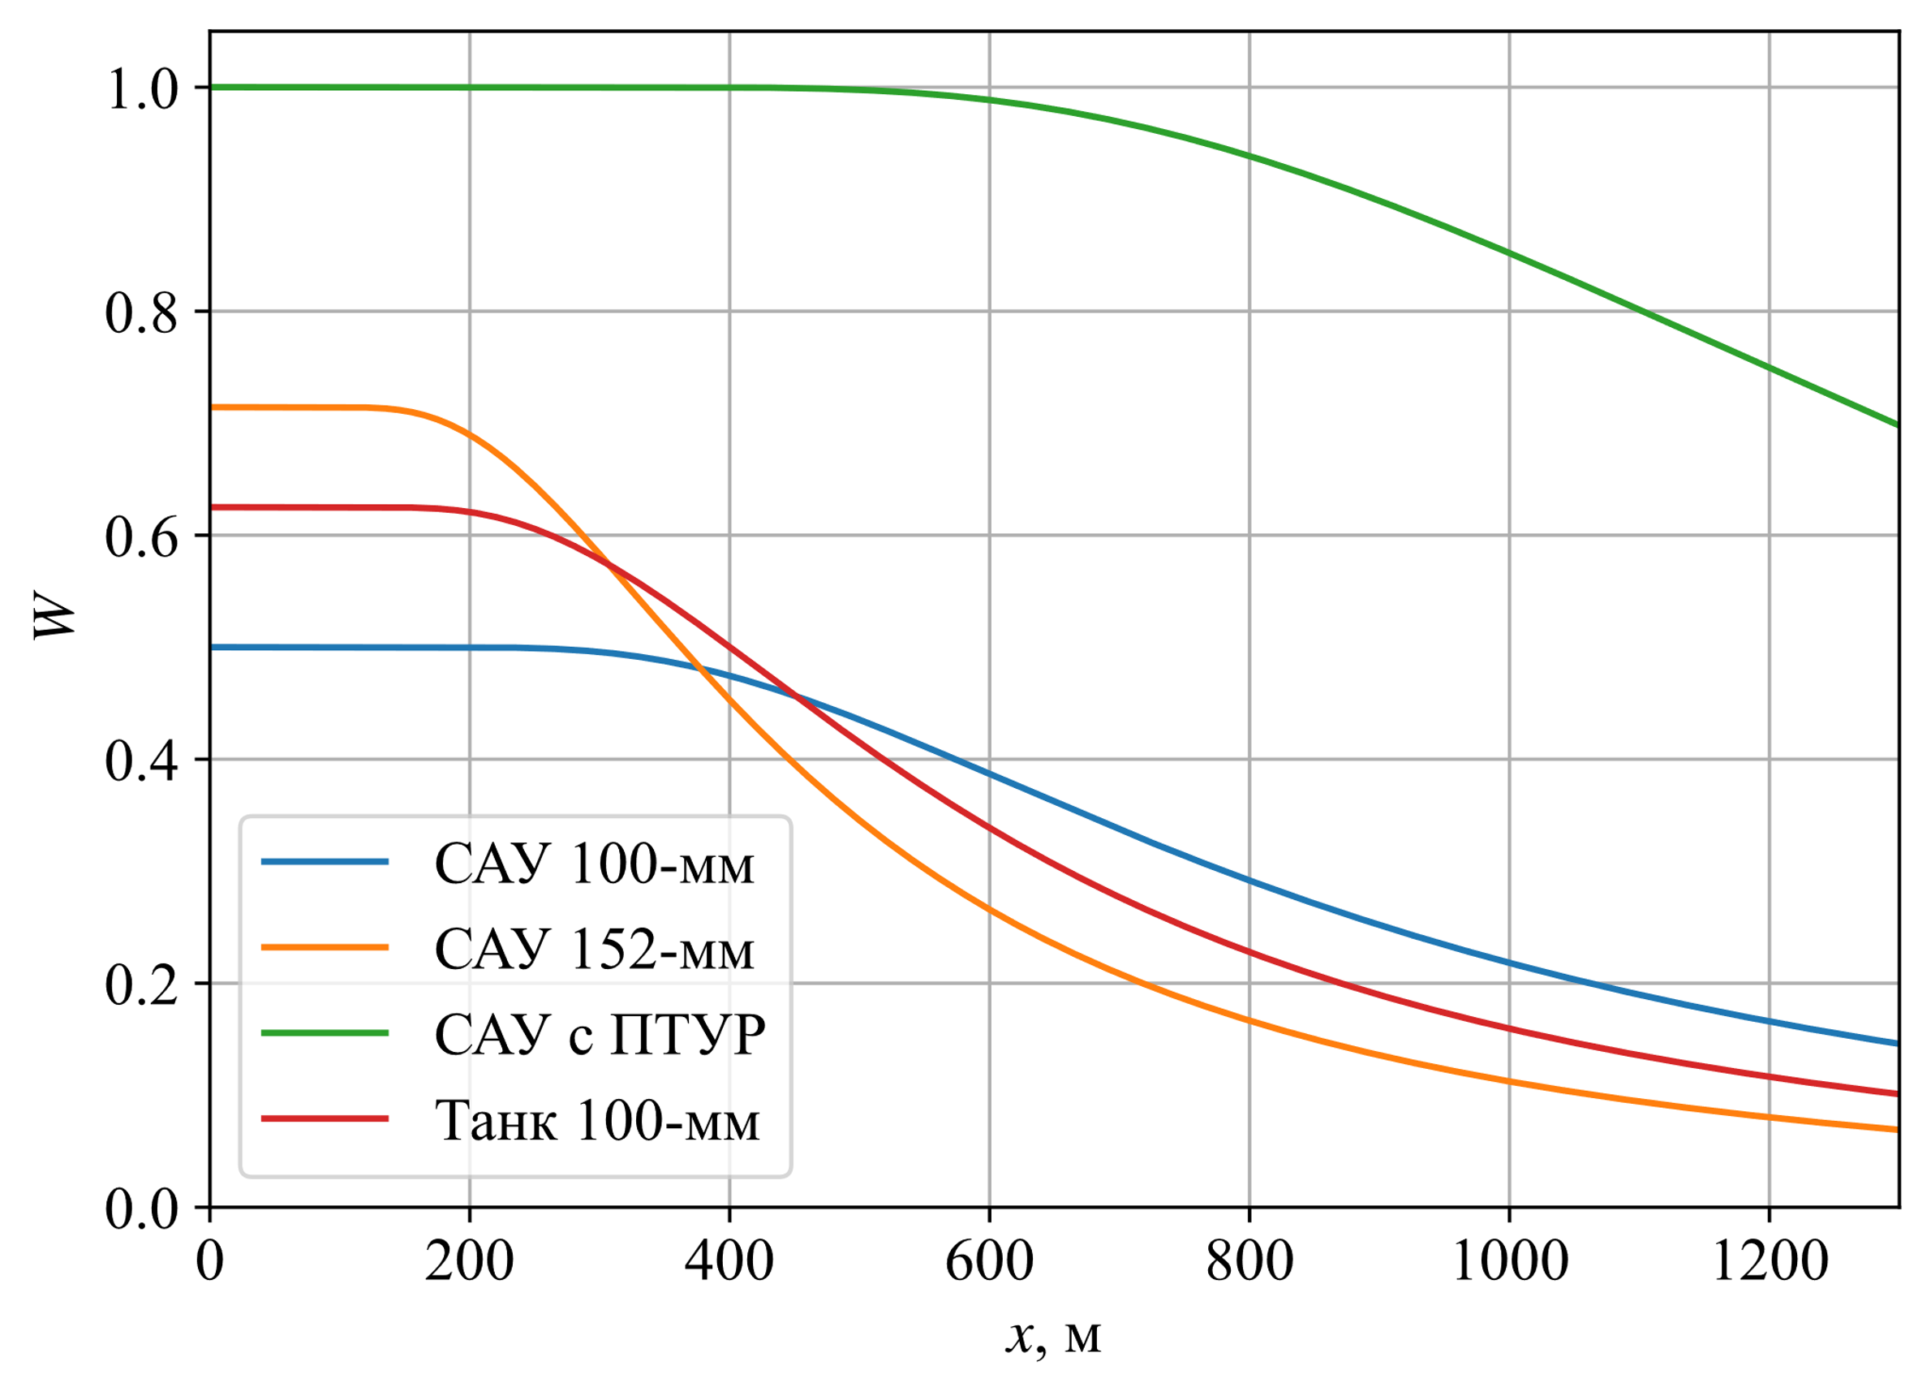

Рис. 1. Графики зависимостей вероятностей поражения от расстояния

Таблица 1. Результаты расчёта

|  |  |  |  |  |  |  |  |  |  |  |  |  |
| --- | --- | --- | --- | --- | --- | --- | --- | --- | --- | --- | --- | --- |
|  |  |  |  |  |  |  |  |  |  |  |  |  |
| 1300 | 1,480 | 2,749 | 1,924 | 0,319 | 0,228 | 0,188 | 0,128 | 0,250 | 0,161 | 0,146 | 0,069 | 0,101 |
| 1200 | 1,366 | 2,537 | 1,776 | 0,338 | 0,245 | 0,203 | 0,139 | 0,268 | 0,174 | 0,166 | 0,080 | 0,116 |
| 1100 | 1,252 | 2,326 | 1,628 | 0,359 | 0,264 | 0,219 | 0,151 | 0,288 | 0,188 | 0,190 | 0,094 | 0,136 |
| 1000 | 1,138 | 2,114 | 1,480 | 0,382 | 0,285 | 0,238 | 0,165 | 0,310 | 0,206 | 0,218 | 0,112 | 0,159 |
| 900 | 1,025 | 1,903 | 1,332 | 0,406 | 0,310 | 0,261 | 0,182 | 0,335 | 0,226 | 0,252 | 0,136 | 0,189 |
| 800 | 0,911 | 1,691 | 1,184 | 0,431 | 0,338 | 0,288 | 0,203 | 0,364 | 0,250 | 0,292 | 0,167 | 0,228 |
| 700 | 0,797 | 1,480 | 1,036 | 0,455 | 0,371 | 0,319 | 0,228 | 0,395 | 0,280 | 0,337 | 0,208 | 0,277 |
| 600 | 0,683 | 1,269 | 0,888 | 0,476 | 0,406 | 0,356 | 0,261 | 0,428 | 0,316 | 0,387 | 0,266 | 0,339 |
| 500 | 0,569 | 1,057 | 0,740 | 0,491 | 0,443 | 0,399 | 0,303 | 0,461 | 0,360 | 0,435 | 0,345 | 0,415 |
| 400 | 0,455 | 0,846 | 0,592 | 0,498 | 0,476 | 0,445 | 0,356 | 0,486 | 0,412 | 0,474 | 0,453 | 0,500 |
| 300 | 0,342 | 0,634 | 0,444 | 0,500 | 0,496 | 0,483 | 0,422 | 0,498 | 0,464 | 0,496 | 0,583 | 0,578 |
| 200 | 0,228 | 0,423 | 0,296 | 0,500 | 0,500 | 0,499 | 0,483 | 0,500 | 0,497 | 0,500 | 0,690 | 0,621 |
| 100 | 0,114 | 0,211 | 0,148 | 0,500 | 0,500 | 0,500 | 0,500 | 0,500 | 0,500 | 0,500 | 0,714 | 0,625 |
| 0 | 0,000 | 0,000 | 0,000 | 0,500 | 0,500 | 0,500 | 0,500 | 0,500 | 0,500 | 0,500 | 0,714 | 0,625 |

# Дуэльная ситуация Т и САУ со 100-мм ПТП

Танк движется фронтально навстречу машине САУ со скоростью . Зависимость расстояния между машинами определяется как

В соответствии с заданными скорострельностями САУ делает выстрел через каждые секунд, где

Танк начинает стрелять через после начала боя и делает выстрел через каждые секунд, где

Вероятность поражения танка при -ом выстреле САУ обозначается как

а вероятность поражения САУ при -ом выстреле танка в свою очередь:

Вероятность победы САУ и вероятность победы танка в общем виде выглядят следующим образом:

где и – количество выстрелов, произведенных с САУ и с танка соответственно в момент времени .

Вероятность ничейного исхода

Расчет ведется до выполнения одного из следующих условий:

1. сумма ;
2. танк или САУ израсходовал свой боезапас;
3. относительное отклонение вероятностей и меньше 1%:

Древо боя представлено на рис. 2, зависимость расстояния от времени - на рис. 3. Вероятности победы танка и САУ представлены в таблице 2.

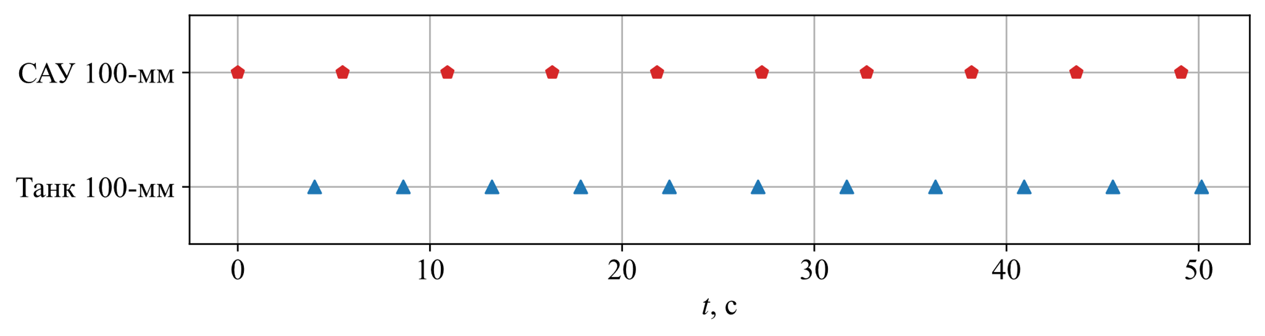

Рис. 2. Дерево боя Т и САУ со 100-мм ПТП

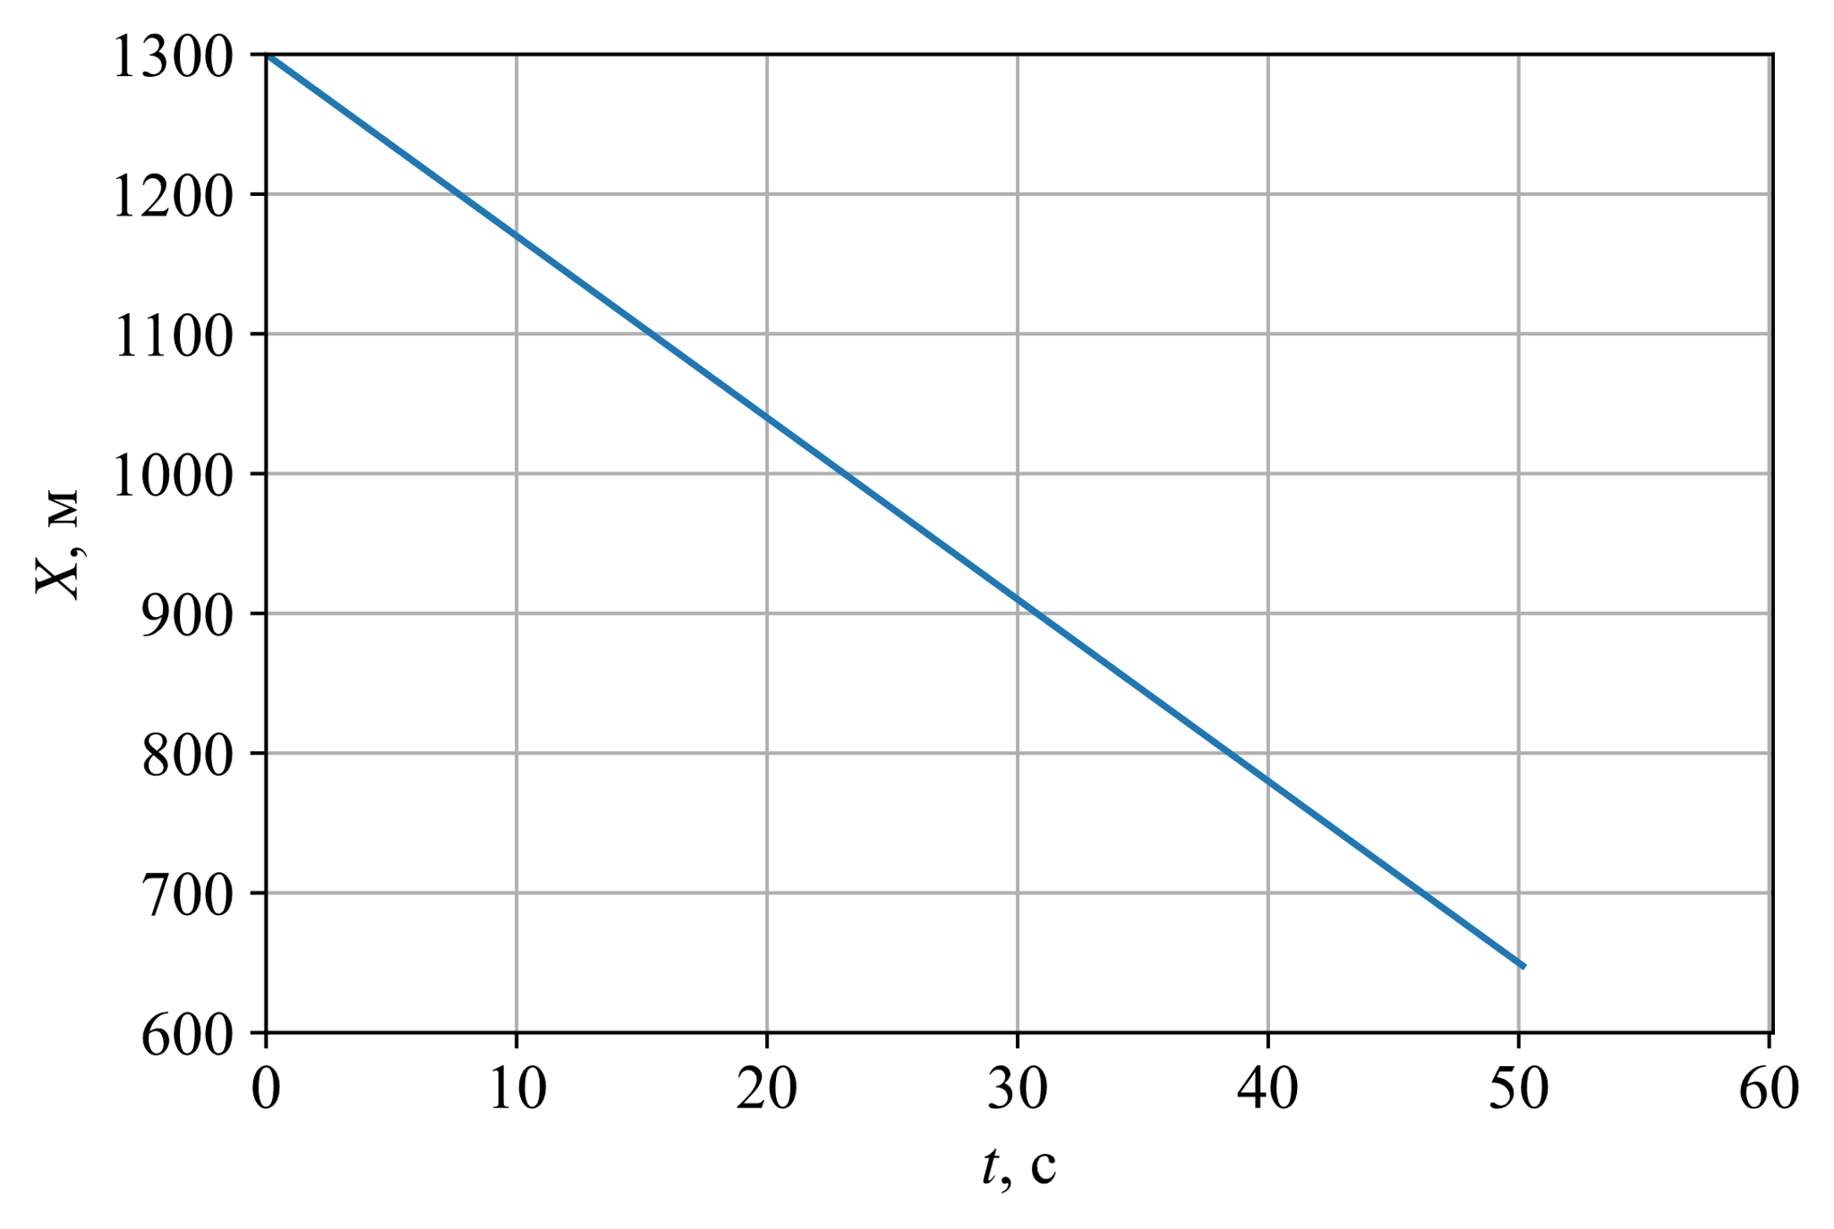

Рис. 3. График зависимости расстояния от времени

Таблица 2. Результаты расчёта вероятностей для танка и САУ со 100-мм ПТП

|  |  |  |  |  |  |  |  |
| --- | --- | --- | --- | --- | --- | --- | --- |
| *W/V* | Номер выстрела *n* | Время выстрела, с | Вер. победы | Вер. ничьи | Расстояние *x*, м | Отн. отклонение *W* | Отн. отклонение *V* |
| *W* | 1 | 0,000 | 0,146 | 0,854 | 1,300,00 | 1,000 | 1,000 |
| *V* | 1 | 4,000 | 0,093 | 0,670 | 1,248,00 | 1,000 | 1,000 |
| *W* | 2 | 5,455 | 0,267 | 0,613 | 1,229,09 | 0,834 | 1,000 |
| *V* | 2 | 8,615 | 0,169 | 0,504 | 1,188,00 | 0,834 | 0,818 |
| *W* | 3 | 10,909 | 0,366 | 0,434 | 1,158,18 | 0,370 | 0,818 |
| *V* | 3 | 13,231 | 0,229 | 0,369 | 1,128,00 | 0,370 | 0,358 |
| *W* | 4 | 16,364 | 0,444 | 0,293 | 1,087,27 | 0,213 | 0,358 |
| *V* | 4 | 17,846 | 0,276 | 0,262 | 1,068,00 | 0,213 | 0,203 |
| *W* | 5 | 21,818 | 0,504 | 0,190 | 1,016,36 | 0,134 | 0,203 |
| *V* | 5 | 22,462 | 0,310 | 0,180 | 1,008,00 | 0,134 | 0,126 |
| *V* | 6 | 27,077 | 0,343 | 0,118 | 948,00 | 0,134 | 0,104 |
| *W* | 6 | 27,273 | 0,540 | 0,116 | 945,45 | 0,072 | 0,104 |
| *V* | 7 | 31,692 | 0,365 | 0,074 | 888,00 | 0,072 | 0,066 |
| *W* | 7 | 32,727 | 0,565 | 0,066 | 874,55 | 0,046 | 0,066 |
| *V* | 8 | 36,308 | 0,380 | 0,043 | 828,00 | 0,046 | 0,041 |
| *W* | 8 | 38,182 | 0,581 | 0,034 | 803,64 | 0,028 | 0,041 |
| *V* | 9 | 40,923 | 0,390 | 0,024 | 768,00 | 0,028 | 0,025 |
| *W* | 9 | 43,636 | 0,590 | 0,016 | 732,73 | 0,016 | 0,025 |
| *V* | 10 | 45,538 | 0,395 | 0,012 | 708,00 | 0,016 | 0,014 |
| *W* | 10 | 49,091 | 0,596 | 0,007 | 661,82 | 0,009 | 0,014 |
| *V* | 11 | 50,154 | 0,398 | 0,006 | 648,00 | 0,009 | 0,007 |

На рис. 4 представлен график зависимости вероятностей от времени. По итогу расчёта для дуэли танка и САУ со 100-мм ПТП можно принять следующие вероятности победы танка и САУ соответственно:

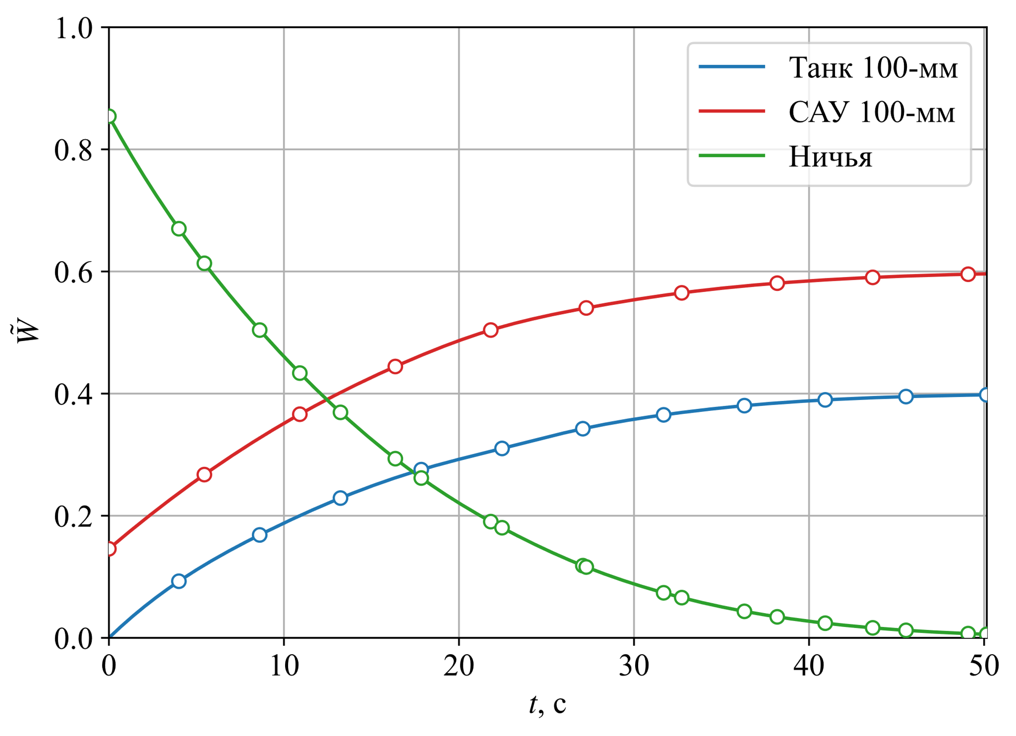

Рис. 4. График зависимости вероятности победы танка и САУ со 100-мм ПТП и вероятности ничьи от времени

# Дуэльная ситуация Т и САУ со 152-мм ПТП

Методика решения абсолютно идентична предыдущей ситуации.

В соответствии с заданными скорострельностями САУ делает выстрел через каждые секунд, где

Древо боя представлено на рис. 5. Вероятности победы танка и САУ представлены в таблице 3.

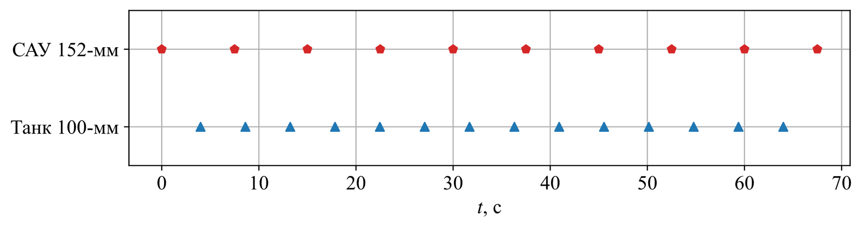

Рис. 5. Дерево боя Т и САУ со 152-мм ПТП

Таблица 3. Результаты расчёта вероятностей для танка и САУ со 152-мм ПТП

|  |  |  |  |  |  |  |  |
| --- | --- | --- | --- | --- | --- | --- | --- |
| *W/V* | Номер выстрела *n* | Время выстрела, с | Вер. победы | Вер. ничьи | Расстояние *x*, м | Отн. отклонение *W* | Отн. отклонение *V* |
| *W* | 1 | 0.000 | 0.069 | 0.931 | 1,300.00 | 1.000 | 1.000 |
| *V* | 1 | 4.000 | 0.101 | 0.793 | 1,248.00 | 1.000 | 1.000 |
| *W* | 2 | 7.500 | 0.135 | 0.694 | 1,202.50 | 0.961 | 1.000 |
| *V* | 2 | 8.615 | 0.192 | 0.664 | 1,188.00 | 0.961 | 0.895 |
| *V* | 3 | 13.231 | 0.279 | 0.543 | 1,128.00 | 0.961 | 0.456 |
| *W* | 3 | 15.000 | 0.190 | 0.501 | 1,105.00 | 0.405 | 0.456 |
| *V* | 4 | 17.846 | 0.355 | 0.438 | 1,068.00 | 0.405 | 0.271 |
| *V* | 5 | 22.462 | 0.426 | 0.341 | 1,008.00 | 0.405 | 0.202 |
| *W* | 4 | 22.500 | 0.233 | 0.341 | 1,007.50 | 0.223 | 0.202 |
| *V* | 6 | 27.077 | 0.486 | 0.258 | 948.00 | 0.223 | 0.139 |
| *W* | 5 | 30.000 | 0.270 | 0.214 | 910.00 | 0.161 | 0.139 |
| *V* | 7 | 31.692 | 0.533 | 0.190 | 888.00 | 0.161 | 0.097 |
| *V* | 8 | 36.308 | 0.575 | 0.133 | 828.00 | 0.161 | 0.080 |
| *W* | 6 | 37.500 | 0.295 | 0.120 | 812.50 | 0.093 | 0.080 |
| *V* | 9 | 40.923 | 0.607 | 0.088 | 768.00 | 0.093 | 0.054 |
| *W* | 7 | 45.000 | 0.315 | 0.059 | 715.00 | 0.067 | 0.054 |
| *V* | 10 | 45.538 | 0.628 | 0.056 | 708.00 | 0.067 | 0.035 |
| *V* | 11 | 50.154 | 0.646 | 0.032 | 648.00 | 0.067 | 0.028 |
| *W* | 8 | 52.500 | 0.325 | 0.024 | 617.50 | 0.032 | 0.028 |
| *V* | 12 | 54.769 | 0.656 | 0.018 | 588.00 | 0.032 | 0.016 |
| *V* | 13 | 59.385 | 0.663 | 0.008 | 528.00 | 0.032 | 0.011 |
| *W* | 9 | 60.000 | 0.329 | 0.007 | 520.00 | 0.012 | 0.011 |
| *V* | 14 | 64.000 | 0.667 | 0.003 | 468.00 | 0.012 | 0.005 |
| *W* | 10 | 67.500 | 0.331 | 0.005 | 422.50 | 0.006 | 0.005 |

На рис. 6 показан график зависимости вероятностей от времени. По итогу расчёта для дуэли Т и САУ со 152-мм ПТП можно принять следующие вероятности победы танка и САУ соответственно:

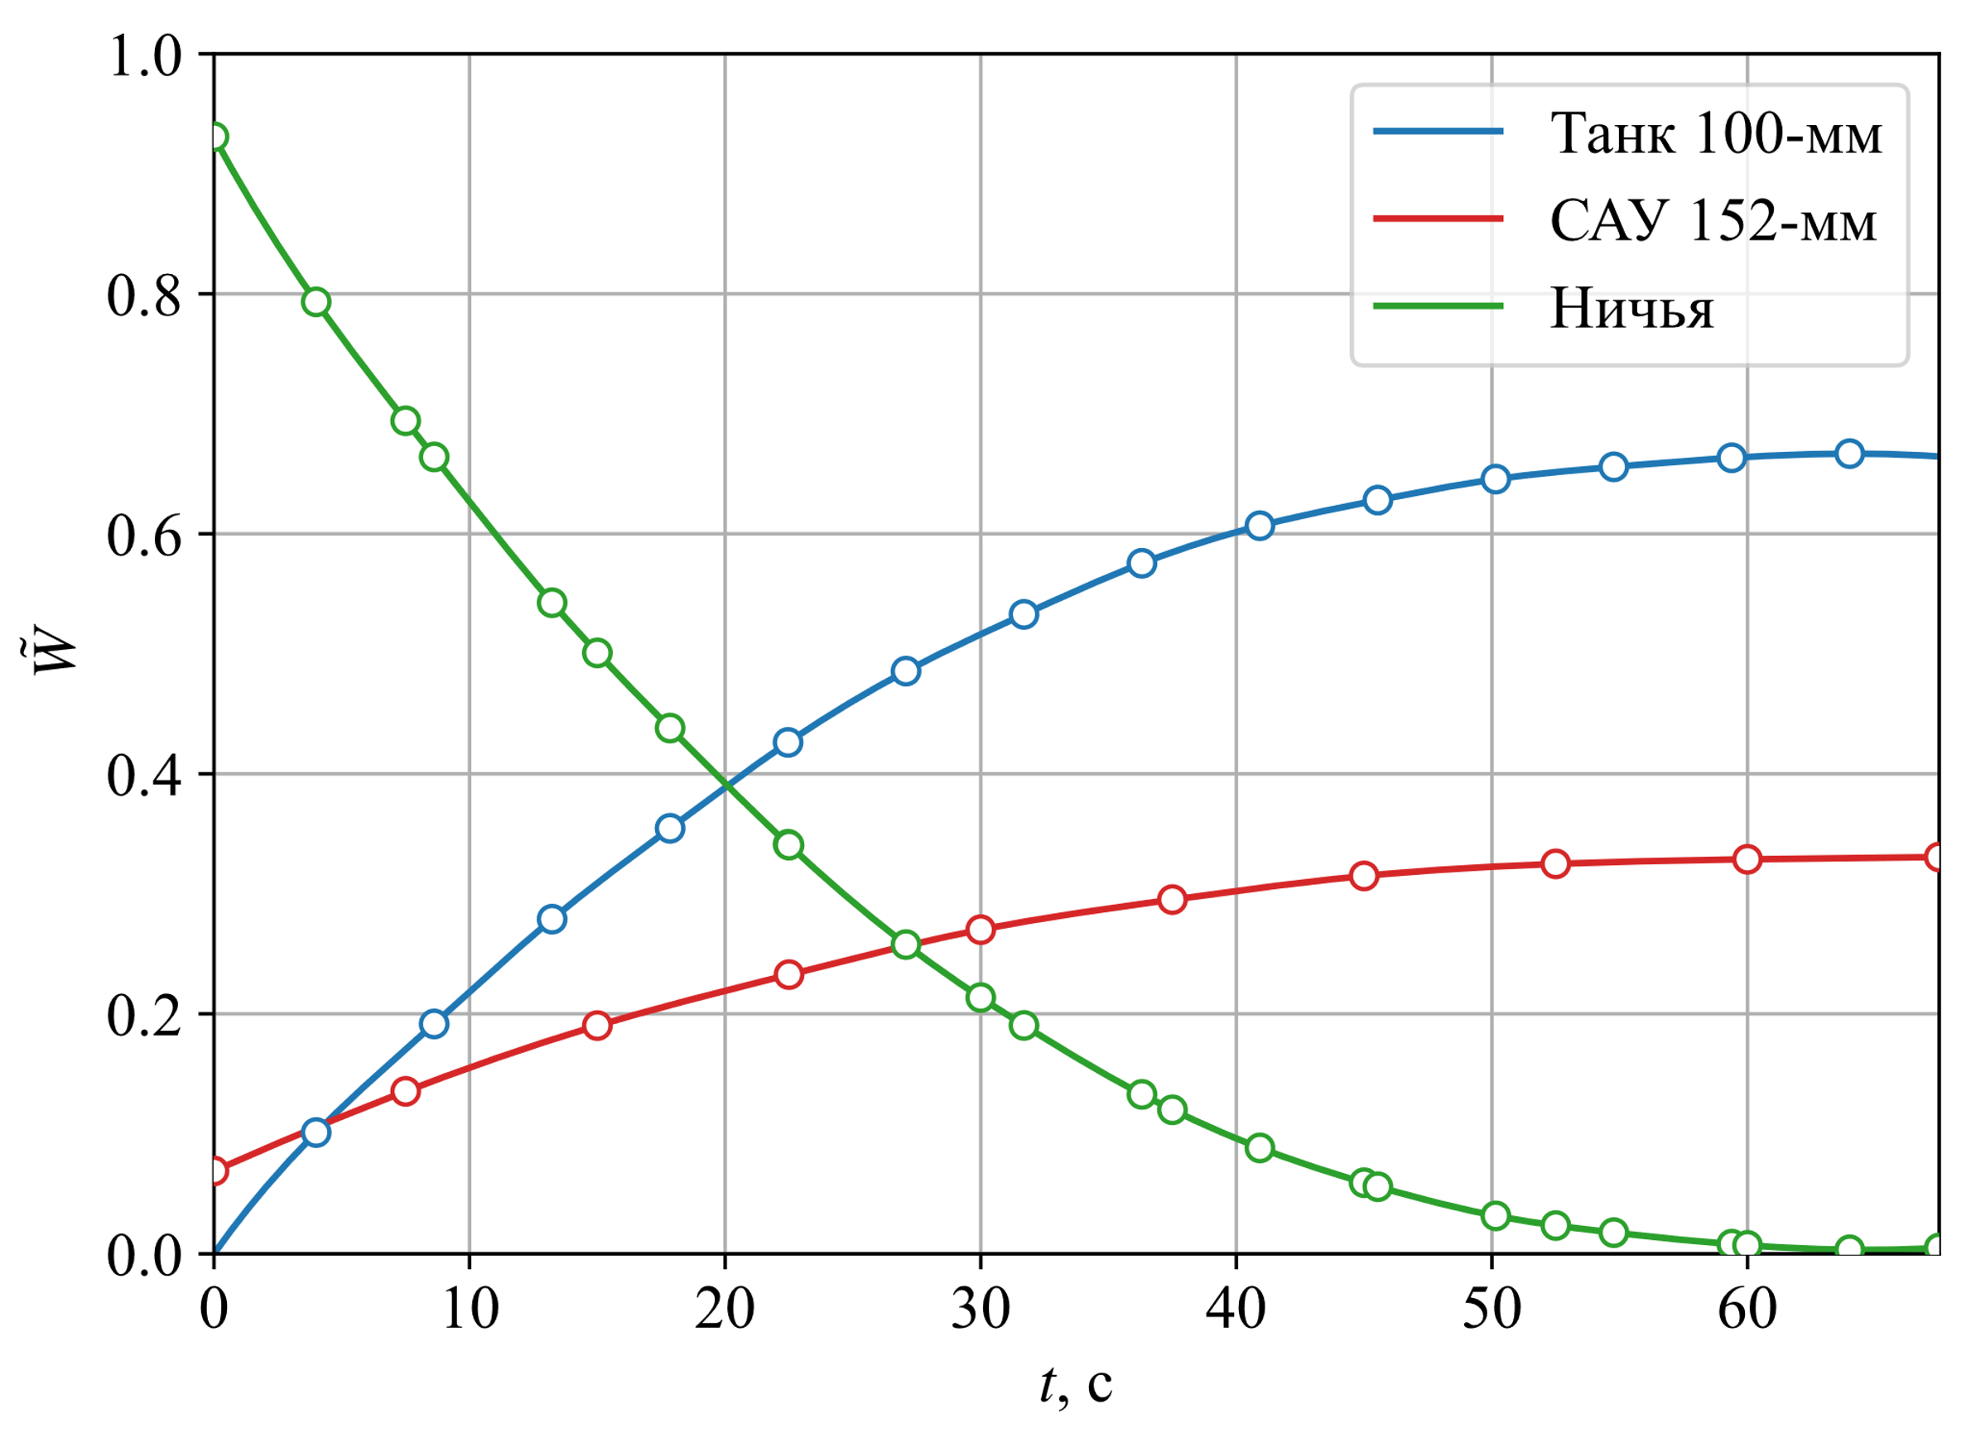

Рис. 5. График зависимости вероятности победы танка и САУ со 152-мм ПТП и вероятности ничьи от времени

# Дуэльная ситуация Т и САУ с ПТУР

Машина Т движется фронтально навстречу машине САУ со скоростью , тогда зависимость расстояния между машинами определяется как

В соответствии с заданными условиями САУ делает два залпа ПТУР, причём второй запускается после попадания первого, время полёта ПТУР определяется как (дальность запуска ПТУР)

По условию у ПТРК задано самонаведение. При самонаведении обеспечивается поражение танка даже в том случае, когда САУ поражена.

Танк начинает стрелять через после начала боя и делает выстрел через каждые с.

Вероятность поражения танка при -ом выстреле САУ обозначается как

а вероятность поражения САУ при -ом выстреле танка в свою очередь:

Вероятность ничьи

Древо боя представлено на рис. 7. Вероятности победы танка и САУ представлены в таблице 4.

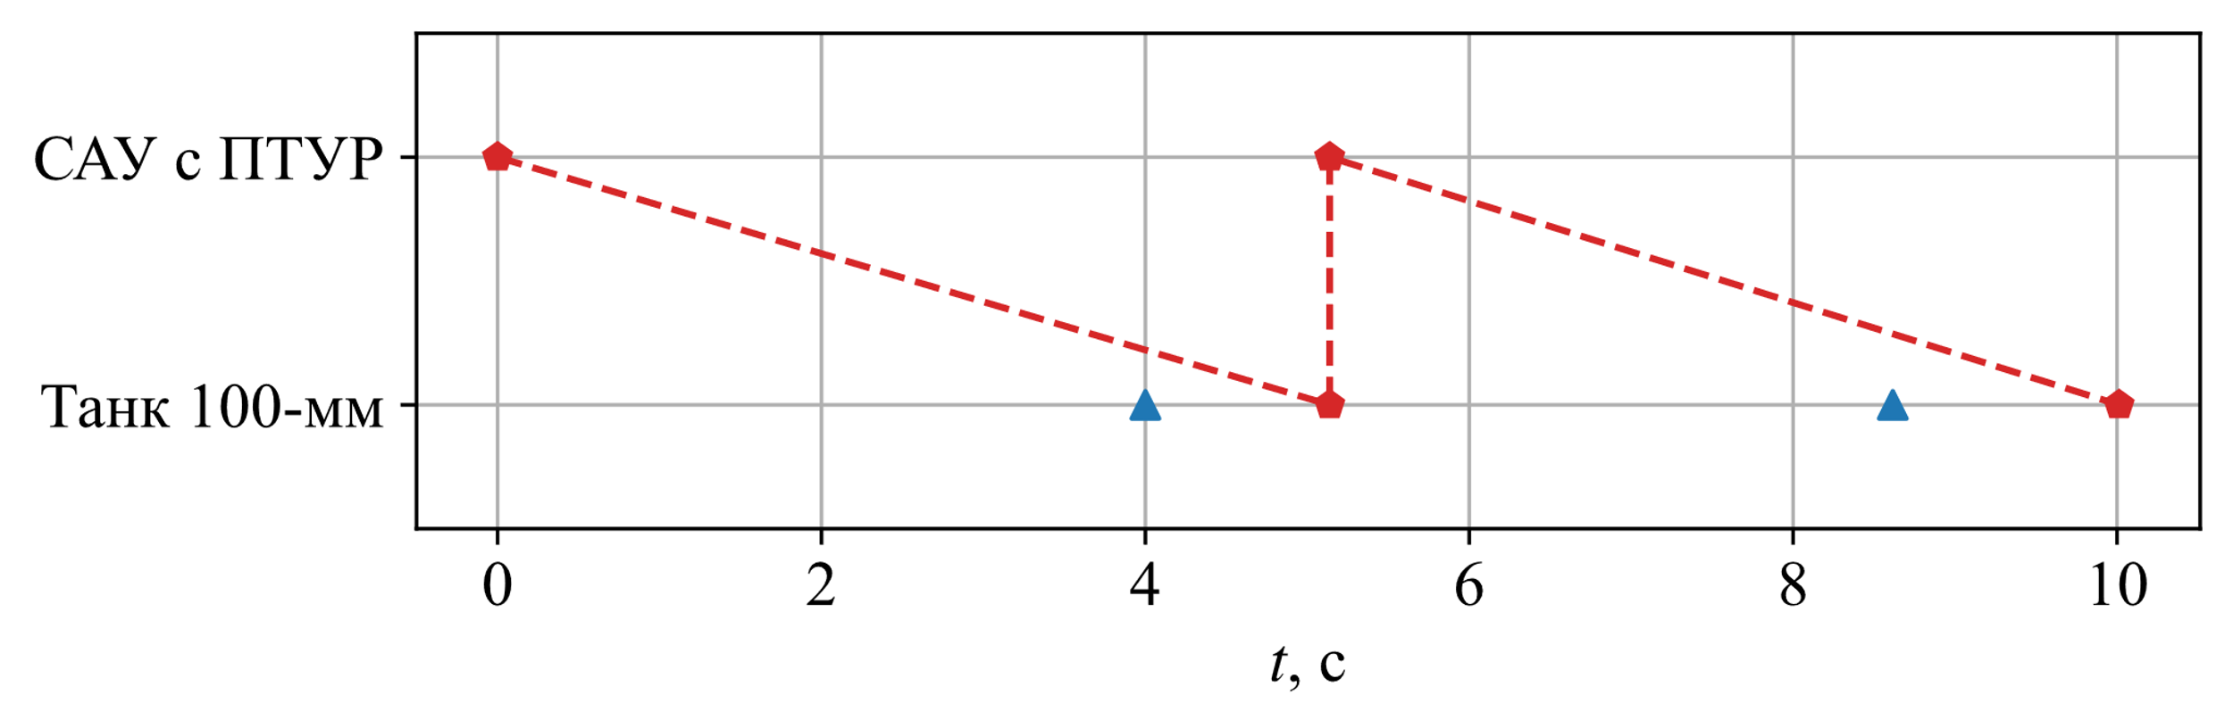

Рис. 6. Дерево боя танка и САУ с ПТУР

Таблица 4. Результаты расчёта вероятностей для танка и САУ с ПТУР

|  |  |  |  |  |
| --- | --- | --- | --- | --- |
| *W/V* | Номер выстрела *n* | Время выстрела, с | Вер. победы | Вер. ничьи |
| *V* | 1 | 4,000 | 0,109 | 0,891 |
| *W* | 1 | 5,138 | 0,652 | 0,232 |
| *V* | 2 | 8,615 | 0,137 | 0,096 |
| *W* | 2 | 10,013 | 0,814 | 0,041 |

На рис. 7 показан график зависимости вероятностей от времени. По итогу расчёта для дуэли Т и САУ с ПТУР можно принять следующие вероятности победы танка и САУ соответственно

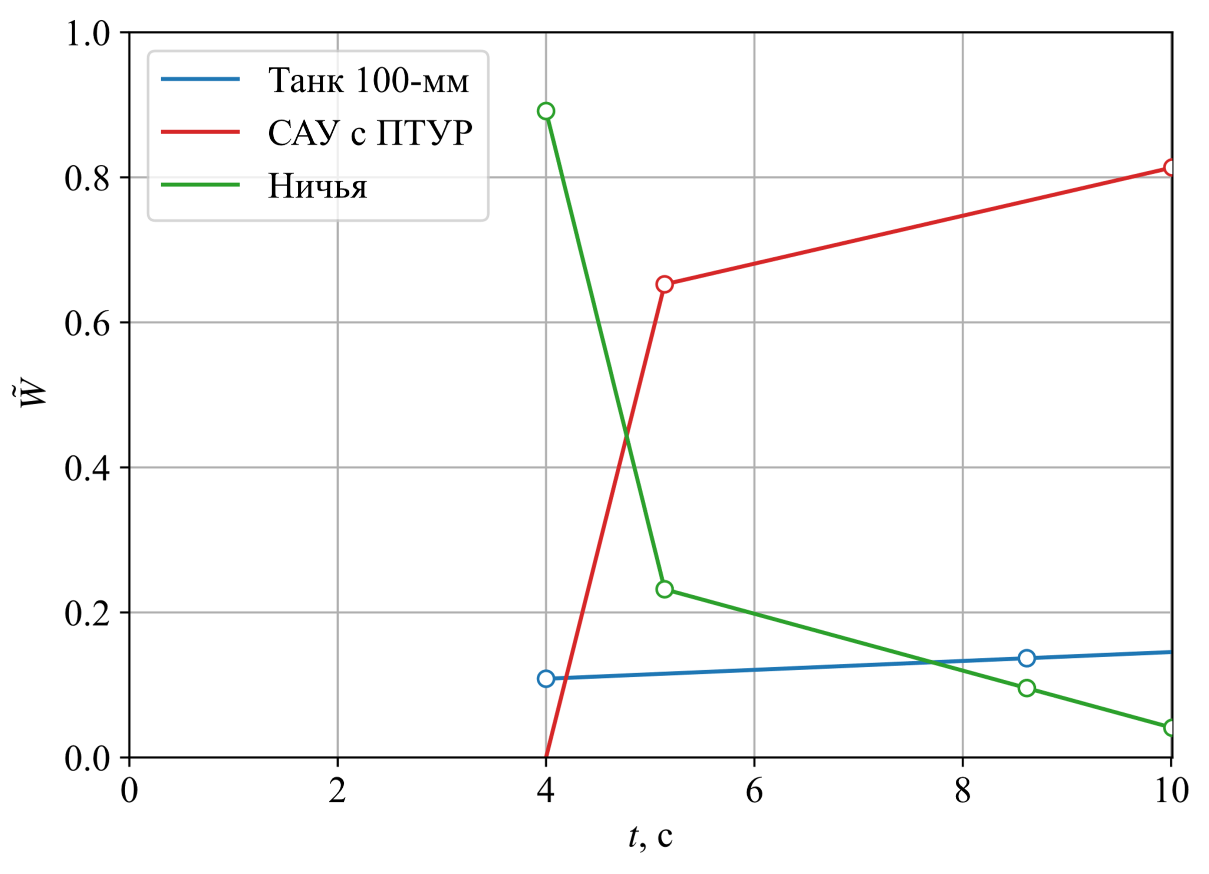

Рис. 7. График зависимости вероятности победы танка и САУ с ПТУР и вероятности ничьи от времени

# Анализ дуэльных ситуаций

1. С точки зрения эффективности предпочтение можно отдать вооружению САУ с 2-мя ПТУР, так как вероятность её поражения танка выше, чем у 100-мм орудия с и 152-мм орудия с .

2. По времени протекания дуэли преимущество имеет ПТУР с

3. По расходу боеприпасов

4. По стоимости затраченных боеприпасов предпочтение стоит отдать 100-мм орудию:

В целом задача выбора оптимального вооружения САУ сводится к реализации минимального значения критерия оптимальности:

Математическое ожидание выпущенных снарядов определяется следующим образом:

где количество снарядов, выпущенных за один выстрел, вероятность осуществления выстрела.

Таким образом математическое ожидание выпущенных снарядов для САУ со 100-мм ПТП, 152-мм ПТП и ПТУР соответственно:

Рассчитаем критерий оптимальности для трёх вариантов вооружения САУ:

Минимальное значение критерия у САУ с ПТУР и составляет

Таким образом, наиболее эффективно вооружить САУ 2-мя ПТУР.